Resolución del Pleno del Instituto de Transparencia, Acceso a la Información Pública y Protección de Datos Personales del Estado de México y Municipios, con domicilio en Metepec, Estado de México, a dieciocho de mayo de dos mil veintidós.
VISTO el expediente formado con motivo del recurso de revisión 01974/INFOEM/IP/RR/2022, interpuesto por un particular que no proporcionó su nombre, en lo sucesivo la parte RECURRENTE, en contra de la respuesta a su solicitud de información, por parte del Ayuntamiento de Metepec, en lo sucesivo el SUJETO OBLIGADO, se procede a dictar la presente resolución con base en los siguientes:
I. A N T E C E D E N T E S
1. Solicitud de acceso a la información. Con fecha diez de enero de dos mil veintidós, la parte RECURRENTE presentó, a través del Sistema de Acceso a la Información Mexiquense, en lo subsecuente el SAIMEX, ante el SUJETO OBLIGADO, la solicitud de acceso a la información pública, a la que se le asignó el número 00647/METEPEC/IP/2022 mediante la cual requirió la información siguiente:
“¿Habrá continuidad al Programa de reciclaje de árboles navideños en los parques del Municipio? Hasta hoy no se ve alguna lona o anuncia al respecto. Gracias.” (sic)
La parte Recurrente no adjuntó archivos.
Modalidad elegida para la entrega de la información: a través del SAIMEX.
2. Prórroga. De las constancias que obran en el expediente electrónico del SAIMEX, se desprende que el Responsable de la Unidad de Transparencia, el veintinueve de enero del año dos mil veintidós, notificó una prórroga de siete días más, a los quince días que señala el artículo 163 de la Ley de Transparencia y Acceso a la Información Pública vigente en la entidad; para emitir su respuesta correspondiente, argumentando lo siguiente:
“METEPEC, ESTADO DE MEXICO, ENERO DEL AÑO 2022. ASUNTO: EL QUE SE INDICA A QUIEN CORRESPONDA P R E S E N T E. Por medio de este conducto y con fundamento en lo dispuesto por los artículos 53, fracción VI y 163 de la Ley de Transparencia y Acceso a la Información Pública del Estado de México y Municipios, me permito notificarle la ampliación del plazo por siete días más, aprobado por el comité de transparencia del Ayuntamiento de Metepec, Estado de México, mediante la primera sesión extraordinaria de fecha 21 de enero de 2022 Por lo anterior, se adjunta el acta del comité No CT/MET/1RASE/2022. Sin más por el momento quedo a sus órdenes. ATENTAMENTE GERARDO ARTURO OZUNA MARTÍNEZ JEFE DE LA UNIDAD DE TRANSPARENCIA
Lic. Gerardo Arturo Ozuna Martínez
Responsable de la Unidad de Transparencia” (Sic)

El Sujeto Obligado adjuntó el documento, “acta primera sesion extraordinaria 2022.pdf”, documento de 17 fojas, que contiene el Acta de la Primera Sesión Ordinaria del Comité de Transparencia del Ayuntamiento de Metepec, donde se aprueba la prórroga de siete días para dar respuesta a diversas solicitud es de información, entre ellas la solicitud de información con número de folio 00647/METEPEC/IP/2022.
3. Respuesta. De las constancias que obran en SAIMEX, se advierte que el Sujeto Obligado en fecha siete de febrero de dos mil veintidós dio contestación a solicitud de acceso a la información pública, tal como se muestra a continuación:
“C. SOLICITANTE P R E S E N T E. En respuesta a la solicitud número 00647/METEPEC/IP/2022, recibida por medio del Sistema de Acceso a la Información Mexiquense (SAIMEX). Al respecto, le informo que esta Unidad de Transparencia turnó la solicitud antes mencionada a los Servidores Públicos Habilitados que de conformidad con las funciones y atribuciones conferidas en términos de la Ley Orgánica Municipal del Estado de México y demás disposiciones legales aplicables les corresponde la generación, recopilación, administración, manejo, procesamiento, archivo y conservación de la información, y habiendo realizado una búsqueda exhaustiva de ésta, se anexa la respuesta del Servidor Público habilitado. Lo anterior con fundamento en lo establecido por los artículos 12, 18, 19, 53 fracción VI, 160 y 162 de la Ley de Transparencia y Acceso a la Información Pública del Estado de México. Sin más por el momento, me despido de usted, reiterando estar a sus órdenes. ATENTAMENTE Lic. Gerardo Arturo Ozuna Martínez Titular de la Unidad de Transparencia
ATENTAMENTE
Lic. Gerardo Arturo Ozuna Martínez (sic)
El SUJETO OBLIGADO adjuntó los siguientes archivos:
- “00647METEPECIP2022.DMA0070.pdf”, oficio número DMA/0070/2022 del 20 de enero de dos mil veintidós, suscrito y signado por la Directora de Medio Ambiente, por medio del cual informa lo siguiente:

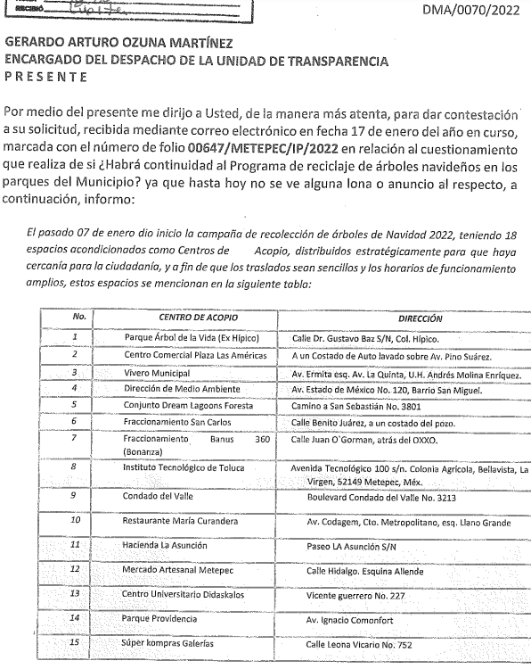

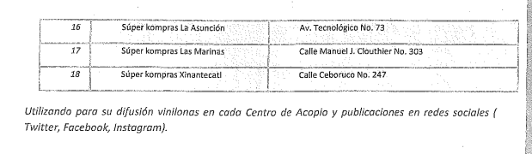
- 00647-METEPEC-IP-2022.pdf”, que contiene el oficio número DSP/0109/2022 de fecha dos de febrero de dos mil veintidós, suscrito y signado por el Director de Servicios Públicos, por medio del cual informa que: “…este programa no es competencia de esta Dirección. “(Sic)
4. Interposición del recurso de revisión. Inconforme con los términos de la respuesta emitida por parte del SUJETO OBLIGADO, el veintiocho de febrero de dos mil veintidós, la parte RECURRENTE interpuso el recurso de revisión a través de SAIMEX, en donde se manifestó de la siguiente manera:
Acto impugnado:
“La respuesta proporcionada por el Sujeto Obligado.” (sic)

Razones o motivos de inconformidad:
“La respuesta proporcionada por el sujeto obligado está repleta de deficiencias al incumplir con diversas disposiciones explícitamente señaladas por la Ley de Transparencia y Acceso a la Información Pública. De conformidad con el artículo 6º, Apartado A, fracción I, en la interpretación del derecho de acceso a la información pública deberá prevalecer el principio de máxima publicidad, es decir, que toda la información en posesión de los sujetos obligados será pública, completa, oportuna y accesible, sujeta a un claro régimen de excepciones que deberán estar definidas y ser además legítimas y estrictamente necesarias en una sociedad democrática. Por lo tanto, se arriba que el derecho de acceso a la información se garantiza mediante el manejo y la conservación del patrimonio documental para posteriormente facilitar el acceso a la información en posesión de sujetos obligados. En relación directa con ello, resultan relevantes los artículos 4, 12, 18, 19 y 24 último párrafo de la Ley de Transparencia y Acceso a la Información Pública del Estado de México y Municipios Por otra parte, se estima que el Sujeto Obligado no dio cabal cumplimiento al procedimiento para la atención a las solicitudes de acceso a la información, establecido en los artículos 151, 160, 162, 163, 164, 165 y 166, de la Ley de Transparencia y Acceso a la Información Pública del Estado de México y Municipios. Siendo a su vez, el sujeto obligado omiso en las formalidades de clasificación de información en los casos procedentes, en términos de los artículos 47, 48, 49, fracciones II, VIII, IX, XII, XVI, 50, fracción X, 58, fracción V, 122, 130, 131, 133, 134, 135, 137, 140, 143 y 149 de la Ley referida con antelación. En este sentido, el sujeto obligado se encuentra constreñido a entregar la información solicitada, en los formatos que obren en sus archivos y por el medio de notificación seleccionado, siguiendo el procedimiento señalado en la propia Ley de Transparencia y Acceso a la Información Pública del Estado de México y Municipios. Por lo anteriormente expuesto se solicita al Pleno del Instituto de Transparencia, Acceso a la Información Pública y Protección de Datos Personales del Estado de México y Municipios tenga a bien ordenar al sujeto obligado de mérito la entrega de la información solicitada, en versión digital y pública, de ser el caso, en el formato en que se encuentre. Asimismo, de conformidad con el artículo 223 de la multicitada Ley de transparencia local, se solicita al Instituto dar vista a la Contraloría Interna y Órgano de Control y Vigilancia en términos de la Ley de Responsabilidades de los Servidores Públicos del Estado y Municipios, para que determine el grado de responsabilidad de quienes incumplan con las obligaciones de la Ley, al considerar posibles causas de responsabilidad administrativa por el incumplimiento a lo anteriormente expuesto, aunado a los supuestos normativos aplicables, previstos por el artículo 222 del mismo ordenamiento jurídico. No omito mencionar que el sujeto obligado omitió en su respuesta informar a los interesados el derecho y plazo que tienen para promover recurso de revisión, de acuerdo a lo señalado por el artículo 177 de la ley en mención.” (sic)
La parte RECURRENTE no adjuntó archivos.
5. Turno. De conformidad con el artículo 185 fracción I de la Ley de Transparencia y Acceso a la Información Pública del Estado de México y Municipios vigente, el presente recurso de revisión se turnó por el sistema electrónico del Instituto de Transparencia, Acceso a la Información Pública y Protección de Datos Personales del Estado de México y Municipios, a la Comisionada Guadalupe Ramírez Peña, a efecto de que analizara sobre su admisión o su desechamiento.
6. Admisión del Recurso de revisión. Con fecha cuatro de marzo de dos mil veintidós, este Instituto de Transparencia, Acceso a la Información Pública y Protección de Datos Personales del Estado de México y Municipios, admitió a trámite el recurso de revisión que ahora se resuelve, dando un plazo máximo de siete días hábiles para que las partes manifestaran lo que a su derecho resultara conveniente, ofrecieran pruebas, formularan alegatos y el SUJETO OBLIGADO presentara su informe justificado.
7. Manifestaciones. De las constancias que obran en el expediente electrónico del SAIMEX se desprende que el SUJETO OBLIGADO en fechas diecinueve de abril, y seis de mayo de dos mil veintidós, rindió su informe justificado, remitiendo las siguientes documentales:
- “INF JUS 647.pdf” Documento sin número, de fecha dieciocho de abril de dos mil veintidós, suscrito y signado por el Titular de la Unidad de Transparencia, por medio del cual remite informe justificado, destacando lo siguiente: “es menester puntualizar que el sujeto obligado dio contestación a la solicitud de acceso a la información en fecha 7 de febrero del 2022, en la cual se adjuntó lo requerido por el solicitante. Para lo antes dicho se adjunta captura de pantalla del portal SAIMEX … Mediante el presente informe justificado, el sujeto obligado acredita que se ha dado contestación a la solicitud de acceso a la información, sin embargo el solicitante dentro de su interposición de recurso de revisión no especifica, no funda ni motiva su acto de inconformidad respecto de la supuesta afectación a sus derechos de acceso a la información, pues solo se constriñe a relatar artículos y cuestiones tendientes a la contestación.” (Sic)

- “ALACANCE AL RECURSO DE REVISION 1974.PDF”, Oficio número DMA/1082/2022, de fecha seis de mayo de dos mil veintidós, suscrito y signado por la Directora de Medio Ambiente, por medio del cual informa que:
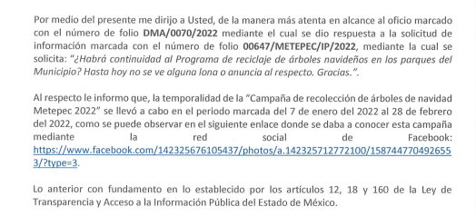
Documentos que fueron puestos a la vista del ahora Recurrente en fecha nueve de mayo de dos mil veintidós, por su parte el ahora Recurrente omitió realizar manifestaciones.
8. Ampliación del término para resolver. En fecha doce de mayo de dos mil veintidós, se amplió el término para resolver el recurso de revisión en términos del artículo 181 párrafo tercero de la Ley de Transparencia y Acceso a la Información Pública del Estado de México y Municipios por un plazo de quince días hábiles.
9. Cierre de instrucción. Una vez transcurrido el periodo otorgado a las partes para realizar sus manifestaciones y no habiendo documentos que integrar al expediente, con fecha trece de mayo de dos mil veintidós, la Comisionada Ponente determinó el cierre de instrucción en términos de la fracción VI del artículo 185 de la Ley de Transparencia y Acceso a la Información Pública del Estado de México y Municipios.
En razón de que fue debidamente sustanciado el expediente electrónico y no existe diligencia pendiente de desahogo, se emite la Resolución que conforme a Derecho proceda, de acuerdo con los siguientes:
II. C O N S I D E R A N D O S

Primero. Competencia. El Instituto de Transparencia, Acceso a la Información Pública y Protección de Datos Personales del Estado de México y Municipios, es competente para conocer y resolver el presente recurso de revisión interpuesto por la parte Recurrente, conforme a lo dispuesto en los artículos 6, apartado A de la Constitución Política de los Estados Unidos Mexicanos; 5 párrafos trigésimo, trigésimo primero y trigésimo segundo fracciones IV y V de la Constitución Política del Estado Libre y Soberano de México; 2, fracción II; 29, 36 fracciones I y II; 176, 178, 181, 185, fracción I, 186 y 188 de la Ley Transparencia y Acceso a la Información Pública del Estado de México y Municipios; 9, fracciones I y XXIV y 11 del Reglamento Interior del Instituto de Transparencia, Acceso a la Información Pública y Protección de Datos Personales del Estado de México y Municipios.
Segundo. Oportunidad y Procedibilidad del Recurso de Revisión. Previo al estudio del fondo del asunto, se procede a analizar los requisitos de oportunidad y procedibilidad que debe reunir el recurso de revisión interpuesto, previstos en los artículos 178 y 180 de la Ley de Transparencia y Acceso a la Información Pública del Estado de México y Municipios.
El recurso de revisión fue interpuesto dentro del plazo de quince días hábiles, previsto en el artículo 178 de la Ley de Transparencia y Acceso a la Información Pública del Estado de México y Municipios, toda vez que el SUJETO OBLIGADO remitió la respuesta a la solicitud de información el día siete de febrero de dos mil veintidós, mientras que el recurso de revisión interpuesto por la parte RECURRENTE, se tuvo por presentado el día veintiocho de febrero de dos mil veintidós, esto es, a los quince días hábiles en que tuvo conocimiento de la respuesta impugnada.
Es de suma importancia mencionar que si bien la parte Recurrente no proporcionó nombre como se advierte en el detalle de seguimiento del SAIMEX, sin embargo, el no proporcionar un nombre no es motivo para archivar la solicitud de acceso a la información pública como concluida, conforme a lo previsto en el artículo 155, penúltimo párrafo de la Ley de Transparencia y Acceso a la Información Pública del Estado de México y Municipios que establece lo siguiente:
"Las solicitudes anónimas, con nombre incompleto o seudónimo serán procedentes para su trámite por parte del sujeto obligado ante quien se presente. No podrá requerirse información adicional con motivo del nombre proporcionado por el solicitante."
Así también, por cuanto hace a la procedibilidad del recurso de revisión, una vez realizado el análisis de los formatos de interposición del recurso, se concluye la acreditación plena de los elementos formales precisados por el artículo 180 de la Ley de Transparencia y Acceso a la Información Pública del Estado de México y Municipios, en atención a que fue presentado mediante el formato visible en el SAIMEX.
Finalmente, se advierte que resulta procedente la interposición del recurso, según lo manifestado por el recurrente en sus motivos de inconformidad, de acuerdo al artículo 179, fracción I del ordenamiento legal citado, que a la letra dice:
“Artículo 179. El recurso de revisión es un medio de protección que la Ley otorga a los particulares, para hacer valer su derecho de acceso a la información pública, y procederá en contra de las siguientes causas:
- La negativa a la información solicitada;”
Tercero. Análisis de las Causales de Sobreseimiento. De manera preliminar en el caso concreto conviene analizar si se actualiza alguna de las causales de sobreseimiento del recurso de revisión, derivado del contenido de lo entregado por el SUJETO OBLIGADO como parte de sus manifestaciones.
Por lo que es necesario recordar lo que la parte Recurrente requirió del SUJETO OBLIGADO a saber: “¿Habrá continuidad al Programa de reciclaje de árboles navideños en los parques del Municipio? Hasta hoy no se ve alguna lona o anuncia al respecto. Gracias”. (Sic)
A lo cual el SUJETO OBLIGADO dió respuesta y remitió el siguiente documento: oficio número DMA/0070/2022 del veinte de enero de dos mil veintidós, suscrito y signado por la Directora de Medio Ambiente, por medio del cual informa del inicio de la campaña de recolección de árboles de Navidad 2022, mediante el siguiente documento:
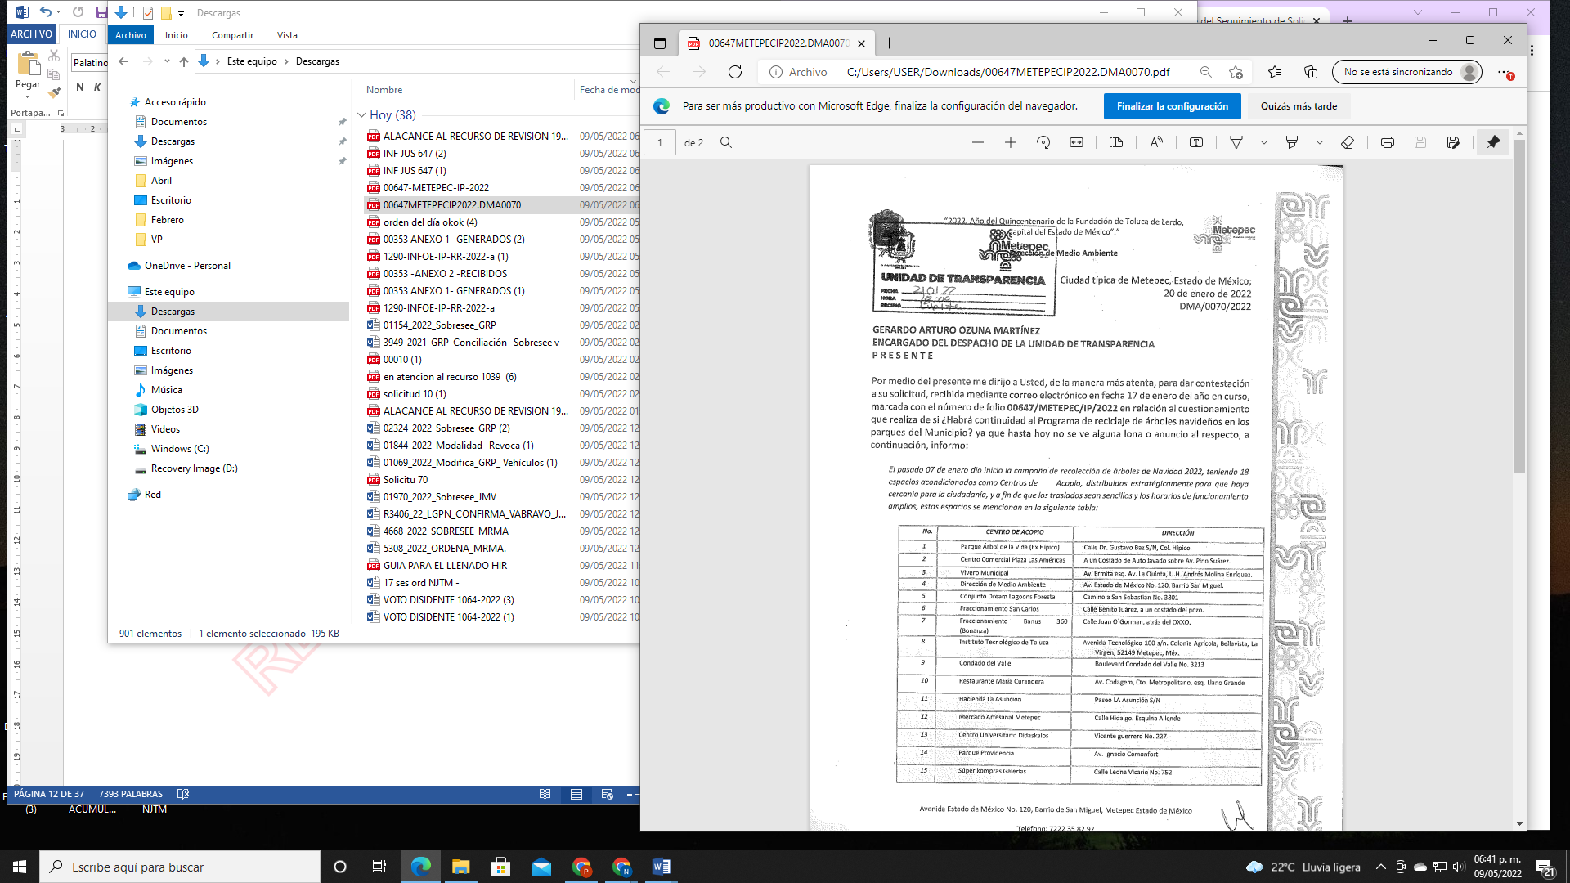
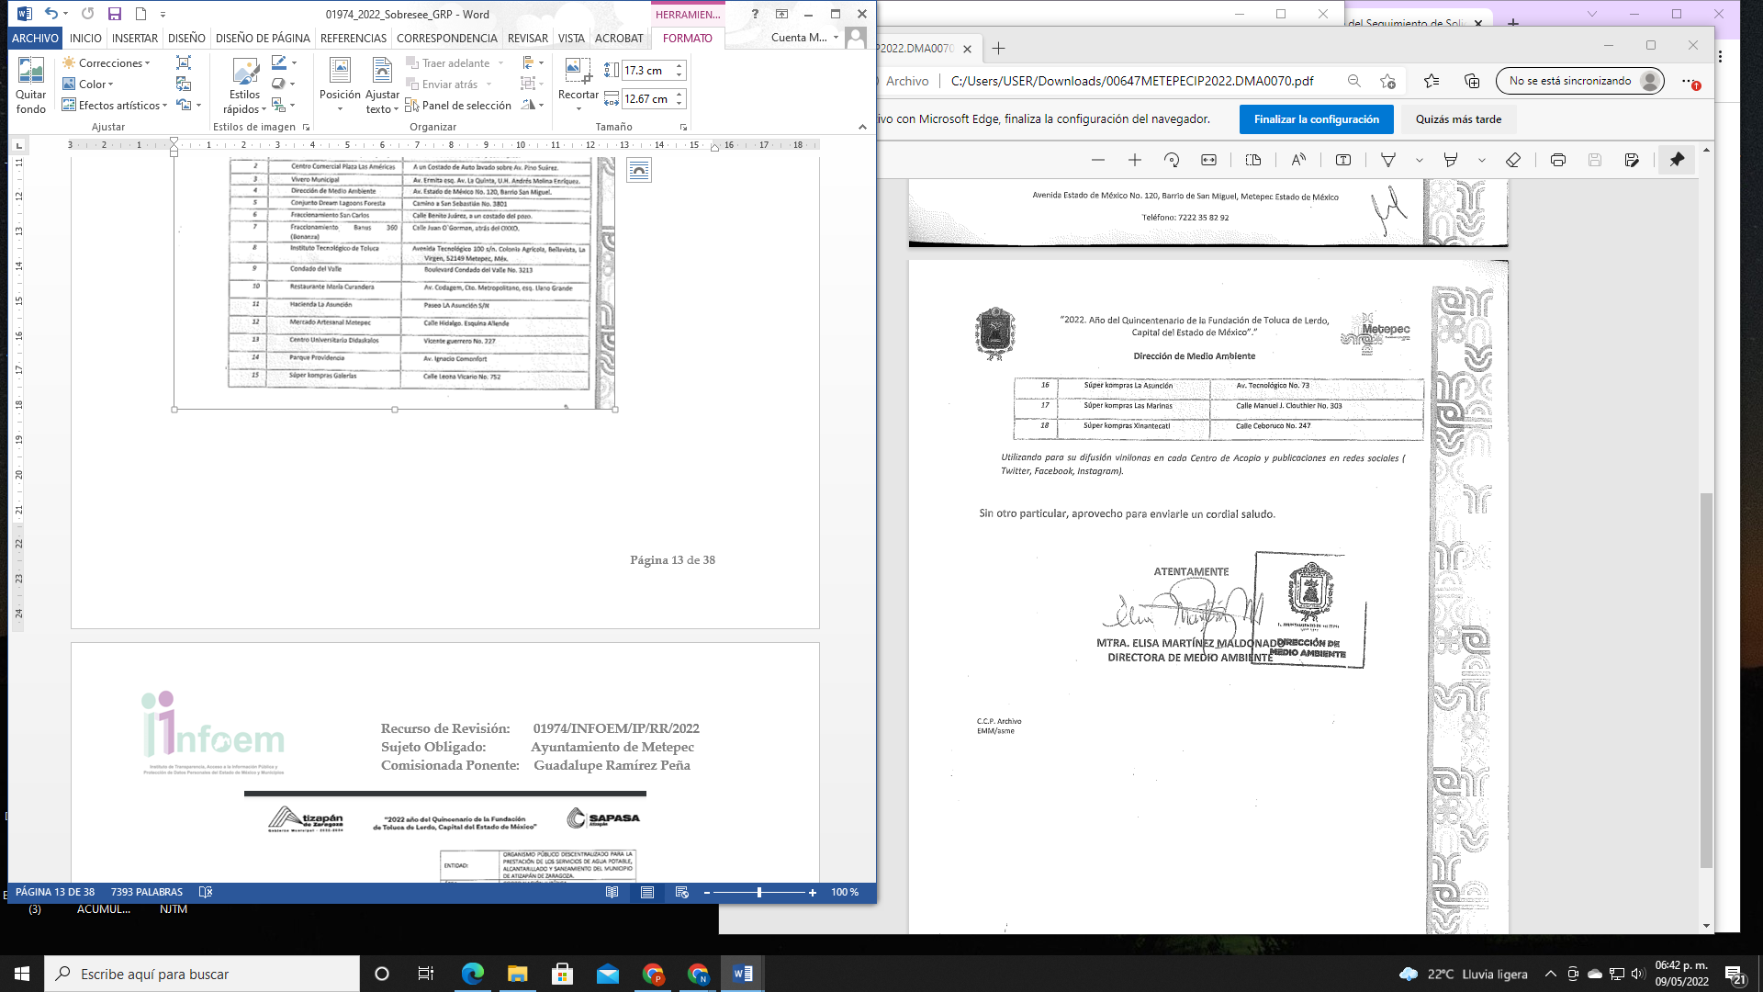
Inconforme con los términos de la respuesta emitida por parte del SUJETO OBLIGADO, el veintiocho de febrero de dos mil veintidós, la parte RECURRENTE interpuso el recurso de revisión a través de SAIMEX, en donde se manifestó como Acto impugnado: “La respuesta proporcionada por el Sujeto Obligado.” (sic) y Razones o motivos de inconformidad: “La respuesta proporcionada por el sujeto obligado está repleta de deficiencias al incumplir con diversas disposiciones explícitamente señaladas por la Ley de Transparencia y Acceso a la Información Pública. …” (sic)
Admitido el presente recurso de revisión, en términos del artículo 185 fracción II de la Ley de Transparencia y Acceso a la Información Pública del Estado de México y Municipios, se integró el expediente y se puso a disposición de las partes para que, en un plazo máximo de siete días hábiles, manifestaran lo que a su derecho resultara conveniente, por lo que el SUJETO OBLIGADO en fechas diecinueve de abril, y seis de mayo de dos mil veintidós, rindió su informe justificado y remitió un alcance al informe, los cuales se describen a continuación:
- “INF JUS 647.pdf” Documento sin número, de fecha dieciocho de abril de dos mil veintidós, suscrito y signado por el Titular de la Unidad de Transparencia, por medio del cual remite informe justificado, destacando lo siguiente: “es menester puntualizar que el sujeto obligado dio contestación a la solicitud de acceso a la información en fecha 7 de febrero del 2022, en la cual se adjuntó lo requerido por el solicitante. Para lo antes dicho se adjunta captura de pantalla del portal SAIMEX … Mediante el presente informe justificado, el sujeto obligado acredita que se ha dado contestación a la solicitud de acceso a la información, sin embargo el solicitante dentro de su interposición de recurso de revisión no especifica, no funda ni motiva su acto de inconformidad respecto de la supuesta afectación a sus derechos de acceso a la información, pues solo se constriñe a relatar artículos y cuestiones tendientes a la contestación.” (Sic)

- “ALACANCE AL RECURSO DE REVISION 1974.PDF”, Oficio número DMA/1082/2022, de fecha seis de mayo de dos mil veintidós, suscrito y signado por la Directora de Medio Ambiente, el cual se muestra a continuación:

.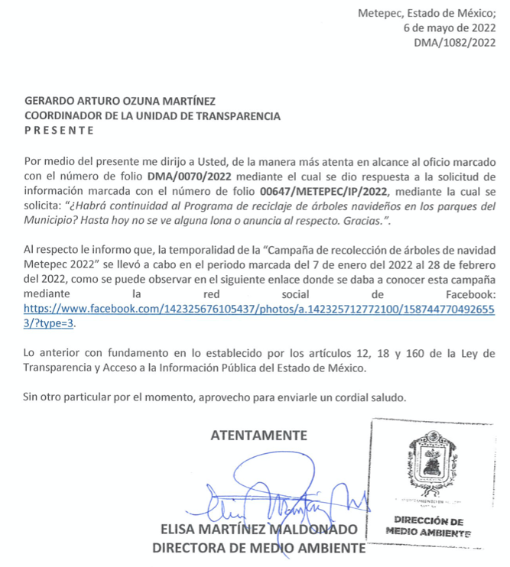
De lo anterior, se advierte que mediante alcance al informe justificado, el Sujeto Obligado, a fin de proveer más información con respecto de la continuidad de la Campaña de Recolección de Árboles de Metepec 2022, da a conocer la temporalidad que tuvo, la cual se llevó a cabo del siete de enero al veintiocho de febrero de dos mil veintidós, documentos que fueron puestos a la vista del ahora Recurrente en fecha nueve de mayo de dos mil veintidós, por su parte el ahora Recurrente omitió realizar manifestaciones, quedando precluido su derecho.
Ahora bien, es conveniente resaltar que la Ley de Transparencia de la Entidad, señala expresamente que toda la información generada, administrada o en posesión de los Sujetos Obligados, derivado del ejercicio de sus atribuciones debe ser accesible de manera permanente a cualquier persona, ello en privilegio del principio de máxima publicidad, en razón de que tiene el carácter de ser pública, tal y como se lee a continuación:
“Artículo 4. El derecho humano de acceso a la información pública es la prerrogativa de las personas para buscar, difundir, investigar, recabar, recibir y solicitar información pública, sin necesidad de acreditar personalidad ni interés jurídico.

Toda la información generada, obtenida, adquirida, transformada, administrada o en posesión de los sujetos obligados es pública y accesible de manera permanente a cualquier persona, en los términos y condiciones que se establezcan en los tratados internacionales de los que el Estado mexicano sea parte, en la Ley General, la presente Ley y demás disposiciones de la materia, privilegiando el principio de máxima publicidad de la información. Solo podrá ser clasificada excepcionalmente como reservada temporalmente por razones de interés público, en los términos de las causas legítimas y estrictamente necesarias previstas por esta Ley.”
De lo anterior, se desprende que los Sujetos Obligados tienen la obligación o deber de atender las solicitudes de acceso a la información pública que se les hagan de su conocimiento y proporcionar la información pública que obren en su poder como así lo establece el artículo 12 de la Ley de Transparencia y Acceso a la Información Pública del Estado de México y Municipios, el cual a la letra dice:
“Artículo 12. Quienes generen, recopilen, administren, manejen, procesen, archiven o conserven información pública serán responsables de la misma en los términos de las disposiciones jurídicas aplicables.
Los sujetos obligados sólo proporcionarán la información pública que se les requiera y que obre en sus archivos y en el estado en que ésta se encuentre. La obligación de proporcionar información no comprende el procesamiento de la misma, ni el presentarla conforme al interés del solicitante; no estarán obligados a generarla, resumirla, efectuar cálculos o practicar investigaciones.
El precepto invocado, refiere a que el derecho de acceso a la información pública se satisface en aquellos casos en que se entregue el documento en que conste la información pública, toda vez que, los Sujetos Obligados no tienen el deber de generar, poseer o administrar la información pública a un grado de detalle; esto es, que no tienen la obligación de generar un documento ad hoc, para satisfacer el derecho de acceso a la información pública.
Aunado a ello, el artículo 24 de la Ley de la materia, dispone que los Sujetos Obligados sólo proporcionarán la información pública que generen, administren o posean en el ejercicio de sus atribuciones; por consiguiente, la información pública se encuentra a disposición de cualquier persona, lo que implica que es deber de los Sujetos Obligados, garantizar el derecho de acceso a la información pública.
En conclusión, el derecho de acceso a la información pública, consiste en que la información solicitada conste en un documento en cualquiera de sus formas, a saber: expedientes, reportes, estudios, actas, resoluciones, oficios, correspondencia, acuerdos, directivas, directrices, circulares, contratos, convenios, instructivos, notas, memorandos, estadísticas o bien, cualquier otro registro que documente el ejercicio de las facultades, funciones y competencias de los Sujetos Obligados; los que, podrán estar en cualquier medio, sea escrito, impreso, sonoro, visual, electrónico, informático u holográfico de conformidad con el artículo 3, fracción XI de la Ley de la materia, el cual señala lo siguiente:
“Artículo 3. Para los efectos de la presente Ley se entenderá por:
…
XI. Documento: Los expedientes, reportes, estudios, actas, resoluciones, oficios, correspondencia, acuerdos, directivas, directrices, circulares, contratos, convenios, instructivos, notas, memorandos, estadísticas o bien, cualquier otro registro que documente el ejercicio de las facultades, funciones y competencias de los sujetos obligados, sus servidores públicos e integrantes, sin importar su fuente o fecha de elaboración. Los documentos podrán estar en cualquier medio, sea escrito, impreso, sonoro, visual, electrónico, informático u holográfico;…”

Siendo aplicable, el Criterio de interpretación en el orden administrativo número 0002-11, emitido por Acuerdo del Pleno del Instituto de Transparencia y Acceso a la Información Pública del Estado de México y Municipios; publicado en el Periódico Oficial del Gobierno del Estado Libre y Soberano de México “Gaceta del Gobierno”, el diecinueve de octubre de dos mil once, cuyo rubro y texto refieren lo siguiente:

“CRITERIO 0002-11
INFORMACIÓN PÚBLICA, CONCEPTO DE, EN MATERIA DE TRANSPARENCIA. INTERPRETACIÓN SISTEMÁTICA DE LOS ARTÍCULOS 2°, FRACCIÓN V, XV, Y XVI, 3°, 4°, 11 Y 41. De conformidad con los artículos antes referidos, el derecho de acceso a la información pública, se define en cuanto a su alcance y resultado material, el acceso a los archivos, registros y documentos públicos, administrados, generados o en posesión de los órganos u organismos públicos, en virtud del ejercicio de sus funciones de derecho público, sin importar su fuente, soporte o fecha de elaboración.
En consecuencia el acceso a la información se refiere a que se cumplan cualquiera de los siguientes tres supuestos:
1) Que se trate de información registrada en cualquier soporte documental, que en ejercicio de las atribuciones conferidas, sea generada por los Sujetos Obligados;
2) Que se trate de información registrada en cualquier soporte documental, que en ejercicio de las atribuciones conferidas, sea administrada por los Sujetos Obligados, y
3) Que se trate de información registrada en cualquier soporte documental, que en ejercicio de las atribuciones conferidas, se encuentre en posesión de los Sujetos Obligados.”
Por lo anteriormente expuesto, se advierte que el Sujeto Obligado da respuesta y mediante las documentales enviadas a la parte Recurrente donde responde de forma positiva al informar que dicho programa continuó en 2022 y que bajo el principio de máxima publicidad da a conocer los horarios y los lugares de acopio, y de forma posterior mediante alcance al informe justificado da a conocer la temporalidad que tuvo el programa, por lo que debe entenderse que ha quedado satisfecha la solicitud planteada, quedando sin materia el presente recurso de revisión, consecuentemente se actualiza la causal prevista en la fracción III del artículo 192 de la Ley de la Materia vigente en la Entidad, que dispone lo siguiente:
“Artículo 192. El recurso será sobreseído en todo o en parte cuando una vez admitido, se actualicen alguno de los siguientes supuestos:
…
III. El sujeto obligado responsable del acto lo modifique o revoque de tal manera que el recurso de revisión quede sin materia…”. (Sic)

De lo establecido en el precepto legal citado se advierte que el sobreseimiento del recurso de revisión procede en los siguientes casos:
a) Cuando el sujeto obligado modifique el acto impugnado.
b) Cuando el sujeto obligado revoque el acto impugnado.
Quedando en ambos casos el acto combatido sin materia o sin efectos.
Como se observa de lo anterior, un acto impugnado es modificado en aquellos casos en los que el SUJETO OBLIGADO después de haber otorgado una respuesta, emite una diversa de manera posterior y en ésta subsana las deficiencias que hubiera tenido, quedando satisfecho el derecho subjetivo accionado por la parte RECURRENTE.
Por lo que hace a la revocación, ésta se actualiza cuando el SUJETO OBLIGADO deja sin efectos la primera respuesta y en su lugar emite otra con las características y cualidades suficientes para dejar satisfecho el ejercicio del derecho al acceso a la información pública.
En ese tenor, un acto impugnado queda sin efectos, cuando aun existiendo jurídicamente (esto es, que no se ha modificado, ni revocado) ya no genera ninguna consecuencia legal.

De tal manera, es evidente que con ello queda sin materia el presente recurso de revisión, ya que la inconformidad sobre la información incompleta, se subsanó con la información entregada en alcance al informe justificado, ya no cobraría sentido; y si respecto de la misma no formuló alegato alguno dentro del plazo concedido para tal efecto se entiende que se encuentra satisfecho.
En resumen, el SUJETO OBLIGADO dio respuesta completa a la solicitud de acceso a la información pública del ahora RECURRENTE; aunque ello haya sido de manera posterior a su respuesta inicial; dejando con ello sin materia el presente recurso de revisión, actualizándose entonces la causal prevista en la fracción III del artículo 192 de la Ley de la Materia vigente en la Entidad, antes transcrita.
Así, siendo el sobreseimiento un acto que da por terminado el procedimiento administrativo de impugnación por alguna causa sobreviniente en el juicio de que se trate, que impide a la autoridad referirse a lo sustancial de lo planteado por la parte Recurrente, este Instituto se encuentra imposibilitado para entrar al estudio de fondo del recurso de revisión, lo anterior con apoyo en la Tesis Aislada del Segundo Tribunal Colegiado del Segundo Distrito, de la Suprema Corte de Justicia de la Nación, registrada con el rubro: SOBRESEIMIENTO, NO PERMITE ENTRAR AL ESTUDIO DE LAS CUESTIONES DE FONDO.
Así, con fundamento en lo prescrito en los artículos 5 párrafos trigésimo, trigésimo primero y trigésimo segundo fracciones IV y V de la Constitución Política del Estado Libre y Soberano de México; 2, fracción II; 29, 36 fracciones I y II; 176, 178, 181, 185, fracción I, 186 y 188 de la Ley de Transparencia y Acceso a la Información Pública del Estado de México y Municipios, este Pleno:

III. R E S U E L V E
PRIMERO. Se SOBRESEE el recurso de revisión número 01974/INFOEM/IP/RR/2022, porque al modificar la respuesta, el recurso de revisión quedó sin materia, en términos de la fracción III del artículo 192 de la Ley de Transparencia y Acceso a la Información Pública del Estado de México y Municipios, conforme al Considerando Tercero de la presente resolución.

SEGUNDO. Notifíquese vía SAIMEX al Titular de la Unidad de Transparencia del SUJETO OBLIGADO, la presente resolución, para su conocimiento, lo anterior en términos del artículo 189 de la Ley de Transparencia y Acceso a la Información Pública del Estado de México y Municipios.
TERCERO. Notifíquese a la parte RECURRENTE vía SAIMEX, la presente resolución, así como, que de conformidad con lo establecido en el artículo 196 de la Ley de Transparencia y Acceso a la Información Pública del Estado de México y Municipios, podrá impugnarla vía el Juicio de Amparo en los términos de las leyes aplicables.
ASÍ LO RESUELVE, POR UNANIMIDAD DE VOTOS, EL PLENO DEL INSTITUTO DE TRANSPARENCIA, ACCESO A LA INFORMACIÓN PÚBLICA Y PROTECCIÓN DE DATOS PERSONALES DEL ESTADO DE MÉXICO Y MUNICIPIOS, CONFORMADO POR LOS COMISIONADOS JOSÉ MARTÍNEZ VILCHIS, MARÍA DEL ROSARIO MEJÍA AYALA, SHARON CRISTINA MORALES MARTÍNEZ, LUIS GUSTAVO PARRA NORIEGA Y GUADALUPE RAMÍREZ PEÑA; EN LA DÉCIMA OCTAVA SESIÓN ORDINARIA CELEBRADA EL DIECIOCHO DE MAYO DE DOS MIL VEINTIDÓS, ANTE EL SECRETARIO TÉCNICO DEL PLENO ALEXIS TAPIA RAMÍREZ.

“Artículo 185. El Instituto resolverá el recurso de revisión conforme a lo siguiente: (…) II. Admitido el recurso de revisión, la o el Comisionado ponente deberá integrar un expediente y ponerlo a disposición de las partes, para que, en un plazo máximo de siete días hábiles, manifiesten lo que a su derecho convenga;”
“Artículo 24. Para el cumplimiento de los objetivos de esta Ley, los sujetos obligados deberán cumplir con las siguientes obligaciones, según corresponda, de acuerdo a su naturaleza: …. Los sujetos obligados solo proporcionarán la información pública que generen, administren o posean en el ejercicio de sus atribuciones.”(Sic)

